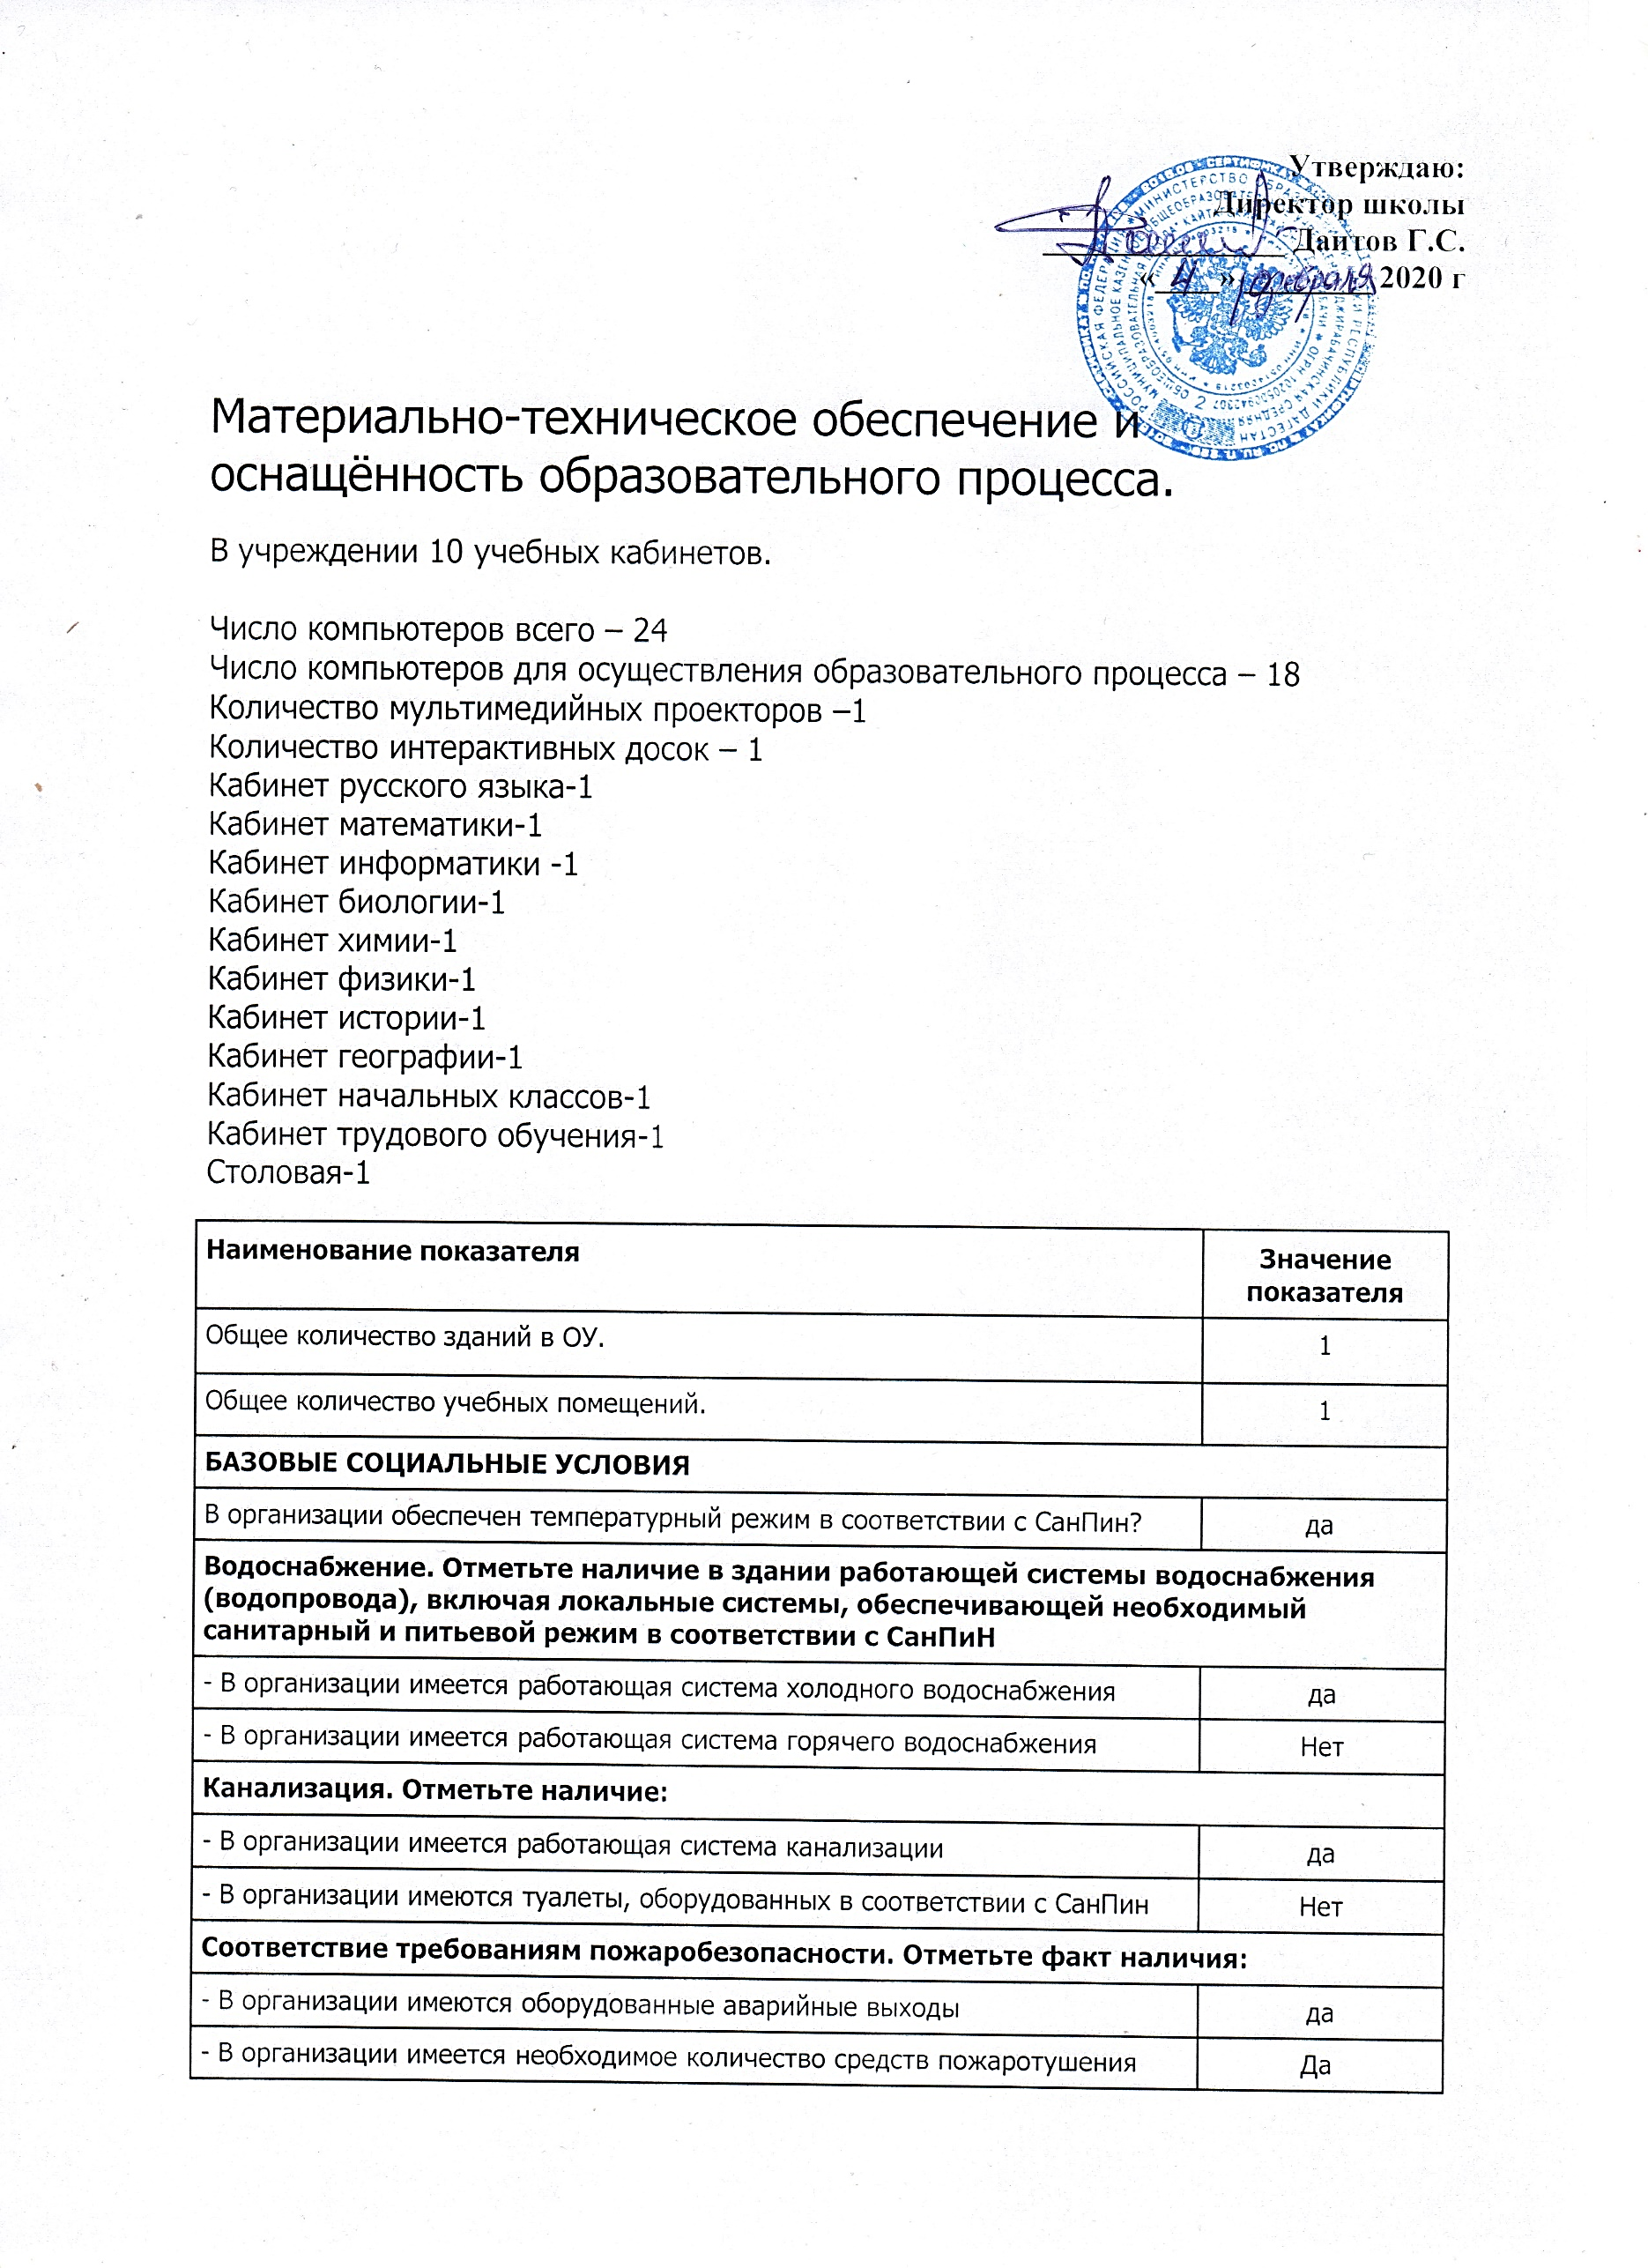 **Утверждаю:**

**Директор школы**

**_______________ Даитов Г.С.**

**«____» ________ 2020 г**

Материально-техническое обеспечение и оснащённость образовательного процесса.

В учреждении 10 учебных кабинетов.  
  
Число компьютеров всего – 24  
Число компьютеров для осуществления образовательного процесса – 18  
Количество мультимедийных проекторов –1  
Количество интерактивных досок – 1  
Кабинет русского языка-1

Кабинет математики-1

Кабинет информатики -1

Кабинет биологии-1

Кабинет химии-1  
Кабинет физики-1  
Кабинет истории-1  
Кабинет географии-1  
Кабинет начальных классов-1

Кабинет трудового обучения-1  
Столовая-1

|  |  |
| --- | --- |
| **Наименование показателя** | **Значение показателя** |
| Общее количество зданий в ОУ. | 1 |
| Общее количество учебных помещений. | 1 |
| **БАЗОВЫЕ СОЦИАЛЬНЫЕ УСЛОВИЯ** | |
| В организации обеспечен температурный режим в соответствии с СанПин? | да |
| **Водоснабжение. Отметьте наличие в здании работающей системы водоснабжения (водопровода), включая локальные системы, обеспечивающей необходимый санитарный и питьевой режим в соответствии с СанПиН** | |
| - В организации имеется работающая система холодного водоснабжения | да |
| - В организации имеется работающая система горячего водоснабжения | Нет |
| **Канализация. Отметьте наличие:** | |
| - В организации имеется работающая система канализации | да |
| - В организации имеются туалеты, оборудованных в соответствии с СанПин | Нет |
| **Соответствие требованиям пожаробезопасности. Отметьте факт наличия:** | |
| - В организации имеются оборудованные аварийные выходы | да |
| - В организации имеется необходимое количество средств пожаротушения | Да |
| - В организации имеются подъездные пути к зданию | да |
| - В организации имеется соответствующая требованиям безопасности электропроводка | Да |
| - В организации имеется действующая пожарная сигнализация | Да |
| - В организации имеется автоматическая система оповещения людей при пожаре (дымовые извещатели) | да |
| - В организации имеются пожарные краны и рукава | Нет |
| **Охрана. Отметьте факт наличия в организации действующей охраны:** | |
| - В организации имеется охрана | Нет |
| - В организации имеется сторож | Да |
| - В организации имеется 'тревожная кнопка' (кнопка экстренного вызова милиции) | Да |
| - В организации имеется система видеонаблюдения | Да |
| **СПОРТИВНАЯ И ЗДРОВЬЕСБЕРГАЮЩАЯ ИНФРАСТРУКТУРА** | |
| **Столовая (Буфет).** | |
| - В организации имеется собственная столовая (буфет) или зал для приема пищи с площадью в соответствии с СанПиН | да |
| Численность учащихся, получающих только горячие завтраки | 0 |
| Численность учащихся, получающих только горячие обеды | 0 |
| Численность учащихся, питающихся в школе и завтраками, и обедами | 0 |
| Численность обучающихся, получающих буфетное питание | 49 |
| **Физкультурный зал. Отметьте наличие безопасного и пригодного для проведения уроков физической культуры физкультурного зала и его характеристики:** | |
| Количество учащихся, в учебном плане которых предусмотрено более 3 часов физкультуры в неделю | 150 |
| **Медицинский кабинет и логопедический пункт** | |
| - В организации имеется медкабинет на условиях договора пользования | нет |
| - В медкабинете организации имеется квалифицированный медработник | нет |
| **ИНФРАСТРУКТУРА ДЛЯ ТВОРЧЕСТВА** | |
| - В организации имеется собственный актовый (или лекционный) зал | нет |
| - В организации имеется актовый (или лекционный) зал на условиях договора пользования | Нет |
| **ИНФОРМАЦИОННАЯ ИНФРАСТРУКТУРА** | |
| - В организации имеется собственный компьютерный класс | Да |
| - В организации имеется компьютерный класс на условиях договора пользования | нет |
| Количество компьютерных классов в вашей организации (с учетом филиалов) | 1 |
| - В компьютерном классе имеется металлическая дверь | нет |
| - В компьютерном классе имеется электропроводка | Да |
| - В компьютерном классе имеется кондиционер или протяжно-вытяжная вентиляция | Нет |
| - В компьютерном классе имеются немеловые доски | нет |
| Число компьютерных классов, удовлетворяющих всем вышеуказанным условиям. | 1 |
| Число персональных компьютеров, используемых в учебных целях | 12 ед. |
| Число персональных компьютеров, имеющих доступ к Интернет | 1 ед. |
| Количество компьютеров, имеющих сертификат качества, используемых для осуществления образовательного процесса |  |
| Количество мультимедийных проекторов | 1 ед |
| Количество интерактивных досок | 1 ед. |
| Программное обеспечение. Есть ли у организации комплект лицензионного или свободно распространяемого программного обеспечения (и операционная система, и офисные программы) для каждого установленного компьютера | да |
| **ИНТЕРНЕТ** | |
| Организация имеет подключение к сети Интернет | Да |
| Тип подключения к сети Интернет: | электрозвязь |
| Скорость доступа к сети Интернет |  |
| - Выход в интернет от 129 Кб/c | Да |
| - Выход в интернет от 2 Мб/c | Нет |
|  | |
| **Географические карты. Отметьте факт использования всех карт в соответствии с реализуемыми программами по географии:** | |
| - Отметьте факт использования в соответствии с реализуемыми программами по географии бумажных карт | Да |
| - Отметьте факт использования в соответствии с реализуемыми программами по географии лицензионного демонстрационного программного обеспечения | нет |
| **Карты по истории. Отметьте факт использования всех карт в соответствии с реализуемыми программами по истории:** | |
| - Отметьте факт использования в соответствии с реализуемыми программами по истории бумажных карт | Да |
| - Отметьте факт использования в соответствии с реализуемыми программами по истории лицензионного демонстрационного программного обеспечения | нет |
| **БЛАГОУСТРОЕННОСТЬ ПРИШКОЛЬНОЙ ТЕРРИТОРИИ** | |
| Реализуется ли в вашем учреждении программа энергосбережения? | да |
| В организации имеются учебно-производственные мастерские | нет |